COMUNE DI GUALDO CATTANEO

IL PRESIDIO TERRITORIALE COMUNALE

Sempre nell'ottica di garantire una risposta immediata, ma che sia modulata e aderente alle reali necessità, Il Comune opera attraverso il PRESIDIO TERRITORIALE COMUNALE (P.T.C.), che rappresenta il primissimo livello di attivazione della struttura comunale di protezione civile.

Il P.T.C.è la struttura deputata alla vigilanza sul territorio, in modo da garantire le attività di ricognizione, sopralluogo e monitoraggio delle eventuali criticità in essere, in particolare sulle aree maggiormente esposte al rischio, almeno fino a che esse risultino gestibili attraverso questa minima struttura.

ATTIVAZIONE P.T.C.

Il P.T.C.dovrà essere attivato dal Responsabile Comunale per la Protezione Civile,alfine di operare una prima valutazione dell’evento in corso. Qualora l’intervento non dovesse risultare gestibile da tale struttura, dovrà essere attivato direttamente il C.O.C.
_________

SPECIFICA RELATIVA ALLA GESTIONE DEL RISCHIO IDRAULICO-IDROGEOLOGICO
Al verificarsi di fenomeni meteo avversi attesi (a partire da quelli riconducibili all’Allerta Gialla) annunciati dal Centro Funzionale della Regione Umbria, attraverso la pubblicazione sul sito web http://www.cfumbria.it/, e delle eventuali conseguenti prime criticità rilevate sul territorio, il Dirigente, ovvero il Responsabile del Servizio di Protezione Civile, dovrà attivare il P.T.C.
Nel caso diallerta gialla, l’attivazione del P.T.C.non determina alcuna comunicazione agli organi sovracomunali (in quanto afferente ad una fase preliminare di attenzione) fatto salvo informare il Sindaco, Assessore competente e il Dirigente responsabile (se presente nella struttura amministrativa) per le vie brevi o anche attraverso sms.
Nel caso invece di allerta arancione l’attivazione del P.T.C., oltre che ai soggetti di cui sopra, sarà comunicata alla Regione Umbria e alla Prefettura - UTG competente, con le modalità e le forme previste dal presente documento, nella sezione “Procedure di comunicazione”.
_________

Per le procedure di attivazione riguardanti i vari livelli di criticità e le consequenziali attività previste, consultare il Volume 4 che tratta gli scenari di rischio presenti nel Comune.
Si ricorda che, nel caso in cui gli eventi in corso (annunciati) facessero presagire o conducano a dei livelli di criticità maggiori rispetto quelli attesi, ovvero in caso di evento improvviso (sisma), questa struttura NON PUÒ SOSTITUIRSI IN ALCUN MODO AL C.O.C.

Si precisa che i due Presidi Territoriali (Comunale e Idraulico) pur svolgendo funzioni simili con competenze e ruoli distinti, in caso di evento alluvionale rilevante devono coordinarsi e collaborare sinergicamente sotto la regia del C.F. della Regione Umbria.

L’attivazione del Volontariato di Protezione Civileè condizionata all’apertura del C.O.C., ma in caso di condizioni meteo avverse, già a partire dall’ALLERTA GIALLA (compresa l’allerta temporali),il Comune può decidere di attivare il Volontariato locale a supporto del P.T.C., per la sola ed esclusiva attività di monitoraggio del territorio.
Qualora dunque il Comune abbia bisogno della componente del Volontariato all’interno del P.T.C.ne deve dare immediata comunicazione alla S.O.R., secondo le modalità e le forme previste dal presente documento, nella sezione “Procedure di comunicazione”.
L’Amministrazione potrà attivare esclusivamente le O.d.V. e le Associazioni afferenti al proprio Comune e per permettere ai volontari impiegati di poter godere dei benefici di legge, dovrà provvedere a:
- aprire evento sul portale regionale di gestione degli eventi e del Volontariato, specificando i componenti della Segreteria, il nome dell’O.d.V. attivata, il numero di volontari e mezzi impiegati, la località oggetto del monitoraggio e il periodo di effettivo impiego (inizio e fine attività).

Se dall’attività di monitoraggio emerga la necessità di intervenire sul territorio, si sottolinea che anche i volontari impiegati debbano essere attivati tramite Ordinanza del C.O.C..

Nel caso in cui insorga la necessità di attivare il P.T.C./C.O.C allo scopo di fronteggiare un’emergenza in concomitanza di una emergenza sanitaria, ferme restando le procedure e i compiti del P.T.C./C.O.C. previsti nel Piano, le modalità organizzative di lavoro dovranno rispettare le norme di prevenzione sanitaria stabilite.

Schema P.T.C.

La struttura minima del Presidio Territoriale Comunalepotrà essere organizzata secondo il modello di seguito illustrato che si adatta anche a Comuni di piccole dimensionicon organico ridotto in quanto di norma sono comunque presenti:
- un Tecnico di riferimento per l’Area Tecnica;
- un agente di Polizia Locale.

Presidio Territoriale Comunale
Area/Ufficio | Telefono | E-mail
Area Tecnica  Leonardo Fabbretti | Cell: 329 2604040  Tel: 0742 929420 | leonardo.fabbretti@comune.gualdocattaneo.pg.it
Polizia Locale | Cell: 333 4777403 333-4752905  Tel: 0742 929431 | polizia.locale@comune.gualdocattaneo.pg.it
Operai Squadra Esterna | Vengono attivati dall’Area LLPP  Monica Nucciarelli  Cell: 329 0214960 – Tel: 0742 929424  monica.nucciarelli@comune.gualdocattaneo.pg.it

Se necessario, il Sindaco, quale autorità locale di protezione civile, potrà garantire l’immediatezza degli interventi in emergenza (attivazione delle strutture operative in ambito locale – Tab. Volume 2), dandone contestuale comunicazione al Prefetto.

IL CENTRO OPERATIVO COMUNALE

In ambito della pianificazione d’emergenza di protezione civile, l’insieme degli elementi funzionali alla gestione operativa e delle azioni da porre in essere per fronteggiare le diverse esigenze che si possono manifestare a seguito di eventi emergenziali, rappresenta il modello d’intervento. Al fine di garantire il necessario coordinamento operativo, il modello d’intervento definisce, nel rispetto della vigente normativa, ruoli e responsabilità dei vari soggetti coinvolti, con il relativo flusso delle comunicazioni, individuando nel contempo i luoghi del coordinamento operativo. Al momento dell’emergenza la definizione del modello d’intervento dei vari livelli territoriali nelle relative pianificazioni, può favorire la capacità della prima risposta locale di protezione civile necessaria al coordinamento delle attività di soccorso e assistenza alla popolazione interessata, attraverso l’individuazione preventiva dei Centri di Coordinamento locali.Il Centro Operativo Comunale va quindi inteso come una struttura altamente flessibile che coadiuva il Sindaco in tutte le attività necessarie alla gestione di eventi critici o emergenziali.
Dunque, nel caso in cui il territorio comunale fosse colpito da un evento imprevedibile e di portata tale da determinare iltemporaneo blocco delle comunicazioni (es. sisma di forte magnitudo), tutto il personale del Comune e delle Associazioni di Volontariato, individuato in questo piano, senza attendere comunicazioni, si recherà presso il C.O.C..
In caso di assenza o comprovata irraggiungibilità del Sindaco e/odel Responsabile della Protezione Civile, l’attivazione del C.O.C. potrà essere disposta da qualsiasi altra figura dell’Amministrazione: Vice Sindaco, Assessore con delega, etc., che riferirà immediatamente al Prefetto e al Presidente della Regione.
Dunque l'attivazione del Piano comunale di Protezione Civile e l'istituzione del C.O.C. costituiscono il presupposto essenziale in base al quale l'Amministrazione Comunale può disporre l'attivazione delle organizzazioni iscritte nell'elenco territoriale ed afferenti al proprio Comune nonché, ove necessario, avanzare richiesta alla Regione territorialmente competente per l'attivazione di altre organizzazioni provenienti dall'ambito regionale per l'autorizzazione all'applicazione dei benefici normativi previsti dagli articoli 39 e 40 delCodice della Protezione Civile.

SPECIFICA EVENTI A RILEVANTE IMPATTO LOCALE

In caso di eventi a rilevante impatto locale(rif.art.16 comma 3 del D.Lgs.1/2018), il C.O.C., previa autorizzazione del Sindaco, potrà essere attivato dall’Amministrazione Comunale al fine di garantire il coordinamento di quelle funzioni ritenute opportune in relazione alla tipologia dell’evento in atto, che garantiscano l’assistenza alla popolazione.
In relazione a ciò, si fa riferimento alla Direttiva 9 novembre 2012 concernente “Indirizzi operativi volti ad assicurare l’unitaria partecipazione delle organizzazioni di volontariato all’attività di protezione civile”, punto 2.3. e alla Circolare 6 agosto 2018relativa alle Manifestazione pubbliche “Precisazioni sull’attivazione e l’impiego del volontariato di protezione civile”.
Il Piano di Protezione Civile non sostituisce in alcun modo i Piani di Sicurezza che devono venire redatti obbligatoriamente per ciascun evento in atto sul territorio comunale.
Il Comune, qualora decida di impiegare i Volontari di protezione civile a supporto di questa tipologia di evento, dovrà provvedere ad inviare al seguente indirizzocentroprotezionecivile.regione@postacert.umbria.it almeno 15 giorni prima dell’inizio dell’evento, il modello scaricabile al seguente link http://www.regione.umbria.it/protezione-civile/pianificazione-comunale.
A seguito dell’autorizzazione pervenuta dal Servizio Protezione Civile Regionale, i volontari potranno essere impiegati esclusivamente a seguito di attivazione del C.O.C.; si sottolinea altresì che i benefici normativi previsti dagli articoli 39 e 40 saranno concessi a discrezione della Dirigente del Servizio Protezione civile ed emergenze della Regione Umbria in base alle risorse economiche disponibili.

Sede C.O.C.

La scelta dell’edificio prevede un’attenta valutazione delle caratteristiche strutturali, al fine di effettuare una stima della vulnerabilità sismica dello stesso (struttura di nuova costruzione o adeguata con criteri antisismici), e dovrà tener conto dell’idoneità dei collegamenti stradali.
Il dimensionamento degli spazi deve essere commisurato alle risorse disponibili all’interno dell’Amministrazione comunale che dovrà comunque garantire la funzionalità di:
- Funzioni di Supporto attivabili in una situazione d’emergenza;
- Sala riunioni;
- Ufficio per il Responsabile della Direzione di coordinamento;
- Sala radio;
- Magazzino.
Si dovrà tener conto delle attività normalmente svolte in tempo di pace dal Comune, in modo da garantire continuità amministrativa degli uffici comunali e lo svolgimento di attività ordinarie anche durante la gestione operativa dell’emergenza. Occorre che siano presenti le necessarie dotazioni informatiche e di telecomunicazioni, nonché le reti telefonica ed informatica, o quantomeno le relative predisposizioni.
L’attuazionedelle procedure di questo piano sarà messa in atto dal personale non appena raggiunta la sede del C.O.C.
In tal caso le principali azioni da compiere saranno le seguenti:
- Eseguire, per quanto possibile, un sommario controllo del territorio con le forze a disposizione;
- Contattarerispettivamentei seguenti soggetti istituzionali:

  - S.O.R - REGIONE UMBRIA tel:0742 630777 - fax: 0742630790
Reperibile h24: 366 6718965

  - PREFETTURA- U.T.G. DI RIFERIMENTO:
Perugia tel: 075 56821 - fax: 075 5682666
- Attuarele procedure previste in questo piano in attesa dell’arrivo di un supporto esterno.
Sede Principale | Indirizzo | Contatti
Sede Gruppo Comunale di volontariato di protezione civile | Via Giacomo Matteotti  Collesecco  42.876900, 12.518050 | H24: 366 9371074  protezionecivile@comune.gualdocattaneo.pg.it
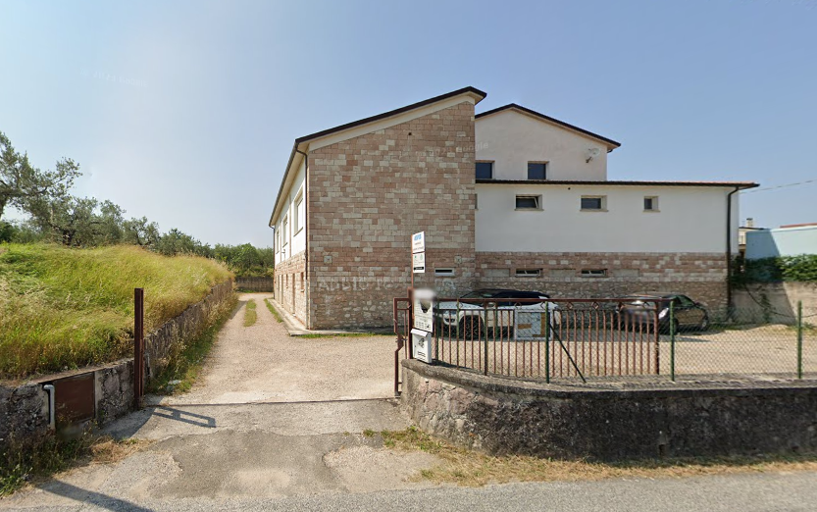

LE FUNZIONI DI SUPPORTO

Il C.O.C. in relazione alle esigenze riscontrate dall’Amministrazione, deve essere organizzato in uffici, denominati Funzioni di Supporto, ai quali il Sindaco affida compiti specifici.
Per ogni Funzione di Supporto che viene attivata è individuato, nel Piano comunale di protezione civile, un Responsabile che ne coordinerà le attività avvalendosi di personale dell’Amministrazione o esterno ad essa, quale appartenente al Volontario o ad altri Enti/Strutture.

Le convocazioni dei Responsabili delle Funzioni di Supporto, inizialmente per velocizzare i tempi, avverranno per le vie brevi (telefono e/o di persona), dopodiché verranno ratificate con Ordinanza Sindacale, il cui modello è possibile scaricare dal sito istituzionale della Regione Umbria al seguente link http://www.regione.umbria.it/protezione-civile/pianificazione-comunale.
Le Funzioni di Supporto sono definite dal Metodo Augustus, messo a punto dal Dipartimento Nazionale della Protezione Civile e per ciascuna di esse, in base alle caratteristiche e al numero degli abitanti del Comune, si dovranno individuare i soggetti che ne fanno parte.

In tempo di pace, con opportuno atto, dovranno essere nominati il Responsabile della Direzione di Coordinamento e i Responsabili di ogni funzione del C.O.C., fermo restando che il Sindaco è autorità territoriale di protezione civile per il suo Comune.
Per un’efficace gestione emergenziale le funzioni dovranno raccordarsi, ove presenti, con le rispettive funzioni dei Centri Operativi sovraordinati, o se non attive, dovranno far riferimento agli Enti competenti.

La Direzione di Coordinamento del C.O.C. va intesa come un team composto da personale tecnico e amministrativo interno all'Amministrazione comunale, ovvero un’interfaccia diretta tra il Sindaco e i Responsabili delle Funzioni di Supporto, che avrà il compito primario di raccordare tutte le attività relative alla gestione dell'emergenza.

Schema C.O.C.
RESPONSABILE C.O.C.
Coordinamento Politico
SINDACO Valentini Enrico

Tel. 0742 929425 - 334 9424418
Mail sindaco@comune.gualdocattaneo.pg.it
DIREZIONE DI COORDINAMENTO  Coordinamento Tecnico |  | Guido Gatti  Stefania Bertinelli | Tel. 340 1609484  Mail polizia.locale@comune.gualdocattaneo.pg.it  Tel. 320 4327310  Mail stefania.bertinelli@comune.gualdocattaneo.pg.it
Funzioni di supporto |  | Responsabile | Contatti
F1 | Tecnica Scientifica e Pianificazione | Leonardo Fabbretti | 329 2604040 - 0742 929420  leonardo.fabbretti@comune.gualdocattaneo.pg.it
F2 | Sanità - Assistenza sociale e veterinaria | Stefania Bertinelli | 320 4327310 - 0742 929427  stefania.bertinelli@comune.gualdocattaneo.pg.it
F3 | Volontariato | Guido Gatti | 333.4752905 - 0742 929431 -333.4777403 -340.1609484  polizia.locale@comune.gualdocattaneo.pg.it
F4 | Materiali e mezzi | Monica Nucciarelli | 329 0214960 – 0742 929424  monica.nucciarelli@comune.gualdocattaneo.pg.it
F5 | Servizi Essenziali – Attività scolastica | Leonardo Fabbretti  Monica Nucciarelli | 329 2604040 - 0742 929420  leonardo.fabbretti@comune.gualdocattaneo.pg.it  329 0214960 – 0742 929424  monica.nucciarelli@comune.gualdocattaneo.pg.it
 |  | Stefania Bertinelli | 320 4327310 - 0742 929427  stefania.bertinelli@comune.gualdocattaneo.pg.it
F6 | Censimento danni | Leonardo Fabbretti | 329 2604040 - 0742 929420  leonardo.fabbretti@comune.gualdocattaneo.pg.it
F7 | Strutture operative locali - Viabilità | Guido Gatti | 340 1609484 - 0742 929431  polizia.locale@comune.gualdocattaneo.pg.it
F8 | Telecomunicazioni e Supporto informatico | SEGRETARIO DELL'UNIONE DEI COMUNI  Roberto Raio | 0743252846 – 0743252834  unionecomuni.tos@postacert.umbria.it  informatici@unionecomuni.pg.it
F9 | Assistenza alla popolazione | Stefania Bertinelli | 320 4327310 - 0742 929427  stefania.bertinelli@comune.gualdocattaneo.pg.it
F10 | Amministrativa, giuridica e contabile | Tiziana Zamponi | 347 6403002 - 0742 929435  tiziana.zamponi@comune.gualdocattaneo.pg.it

Ogni Funzione di Supporto organizzerà le proprie attività, partendo da quelle di base inserite nelle Schede analitiche (vedere schede divise per funzione, allegate al Vol.5), ma tenendo conto ovviamente della natura, della tipologia dell'evento in corso e delle eventuali disposizioni emanate dalle Strutture sovracomunali (Di.Coma.C., C.O.R., C.C.A., C.C.S.).
IN ORDINARIO
I singoli Responsabili di Funzione dovranno mantenere aggiornato il Piano di protezione civile attraverso la quotidiana attività lavorativa, con particolare attenzione all’aggiornamento dei dati di competenza, facendo sì che gli stessi siano immediatamente disponibili in caso di necessità.
IN EMERGENZA
- Il Sindaco si avvarrà della Direzione di Coordinamento che dovrà vagliare tutte le richieste pervenute dall'esterno, inviandole, in funzione dell'oggetto, al Responsabile della Funzione di riferimento.Una volta prese in esame ed elaborate, insieme al personale facente parte la sua funzione, il Responsabile provvederà ad inviarle alla Direzione di Coordinamento che si occuperà di vistarle (Tab_Gestione_richieste).

- LaDirezione di Coordinamento,dopo l’apertura del C.O.C., produrrà, a firma del Sindaco, i seguenti atti:
- Ordine di servizio per il personale del Comune impiegato nel C.O.C. trasmesso tramite PEC ed email previa comunicazione telefonica;
- Ordinanza di attivazione del C.O.C. con indicate le funzioni attivate va trasmessa a tutti gli Enti e le Componenti sovracomunali così come specificato al Punto A delle Procedure per le comunicazioni riportate di seguito;

- LaDirezione di Coordinamento si occuperà, tra le varie attività, di mantenere i rapporti con la stampa e filtrare le informazioni alla popolazione (rif.“Schede analitiche delle funzioni di supporto del C.O.C.” al Vol. 5).

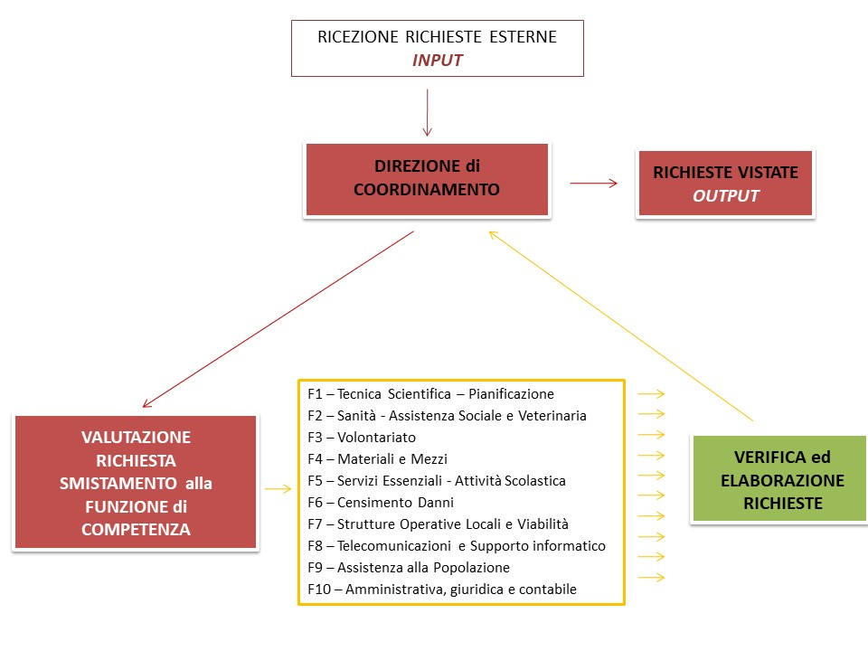
PROCEDURE PER LE COMUNICAZIONI

La protezione civile è un sistema e per funzionare è necessario che venga garantito un costante flusso di comunicazioni tra i vari attori coinvolti.
Per questo motivo il Piano comunale di protezione civile prevede delle procedure apposite atte ad ottimizzare lo scambio di informazioni tra la struttura comunale e le strutture sovraordinate.
Queste procedure sono divise come segue:
- indicazioni per le comunicazioni relativeall’attivazionedel P.T.C. e C.O.C.;
- indicazioni per le comunicazioni relative aireport sugli eventi in corso e sulle prime stime dei danni;
- indicazioni per le comunicazioni relative all’impiego del volontariatoattraverso il portale istituzionale in uso presso la Regione Umbria.

Criteri generali per le comunicazioni
Per quanto riguarda le comunicazioni trattate in queste procedure, il Comune adotterà i seguenti criteri di massima:
- le comunicazioni avverranno a mezzoposta elettronica,PEC e fax utilizzando la modulisticascaricabile dal sito istituzionale della Regione Umbria al seguente linkhttp://www.regione.umbria.it/protezione-civile/pianificazione-comunale;
- in caso di impossibilità all’invio di mail, si procederà ad effettuare le comunicazioni anche per le vie brevi (la formalizzazione ufficiale avverrà appena possibile);
- tutte le comunicazioni in entrata e in uscita dovranno essere regolarmente protocollate.

Le procedure di comunicazione inserite in questo piano restano valide fino a differenti disposizioni che potranno essere date, anche a seguito di eventi critici particolari, da Regione o Dipartimento della Protezione Civile.

- INDICAZIONI PER LE COMUNICAZIONI RELATIVE ALL'ATTIVAZIONE DEL P.T.C. e C.O.C.
Le strutture di comando comunali individuate in questo piano, sono il Presidio Territoriale Comunalee il Centro Operativo Comunale.

Le comunicazioni verso gli Enti sovracomunali dovranno obbligatoriamente avvenire in caso di:
- attivazione P.T.C.operante sul territorio al verificarsi di fenomeni meteo avversi attesi (a partire da quelli riconducibili al Codice Giallo);
- attivazione del C.O.C.in fase di PRE-ALLARME accertata dalla prima ricognizione avvenuta sul territorio dalP.T.C.;
- fase di ALLARME per l'aggravarsi di eventi in corso sul territorio o per l'accadimento di un fenomeno improvviso(terremoto).
Cosa comunicare
- Attivazione e composizione del P.T.C. (in carta semplice, scaricabile dal sito della Regione Umbria sotto riportato);
- Avvenuta attivazione a mezzo ordinanza del C.O.C. (modello al Volume 5 o scaricabile dal sito della Regione Umbria sotto riportato);
- Nominativi e ruolo del personale impiegato nel C.O.C.;
- Tutti i recapiti (telefonici e mail) per comunicare con il C.O.C.;
- La chiusura per cessata esigenza delP.T.C.o del C.O.C. (per quest’ultimo ordinanza sindacale).
Quando comunicare
Le comunicazioni avverranno nell’immediatezza e con i mezzi disponibili, fermo restando la necessità di trasmettere quanto prima gli atti ufficiali tramite PEC (contestualmente ad e-mail del documento inviato per PEC riportante il numero di protocollo).
A chi comunicare
Tutte le comunicazioni avverranno a mezzo posta elettronica,PEC e fax, utilizzando la modulistica riportata nel sito istituzionale della Regione Umbria al seguente linkhttp://www.regione.umbria.it/protezione-civile/pianificazione-comunale, ai seguenti contatti:
- S.O.R. - REGIONE UMBRIA: prociv@regione.umbria.it / PEC: centroprotezionecivile.regione@postacert.umbria.it
- PREFETTURA-U.T.G. PERUGIA: lun-ven ore 8.00-14.00: protcivile.prefpg@pec.interno.it
fuori orario: telegrafo.prefpg@pec.interno.it
- eventuali altri soggetti ritenuti necessari (es. C.C.A., C.C.S., Unione dei Comuni)

- INDICAZIONI PER LE COMUNICAZIONI RELATIVE AI REPORT SUGLI EVENTI IN CORSO
E SULLE PRIME STIME DEI DANNI

La valutazione di un evento di protezione civile costituisce il presupposto necessario e indispensabile per organizzare al meglio gli interventi di soccorso e assistenza alla popolazione.

Cosa comunicare
Si dovrà comunicare ogni informazione utile alla definizione di un quadro generale delle criticità, nello specifico si faccia attenzione a:
- eventi in corso sul territorio;
- monitoraggio della viabilità (tratti chiusi, frazioni isolate, etc.);
- situazione della popolazione (isolata, dispersa, evacuata, ferita, etc.);
- danni subiti dalle reti dei servizi essenziali.

Quando comunicare
Le comunicazioni avverranno nell’immediatezza degli eventi o comunque non appena sia stato definito un quadro, anche parziale, delle criticità in essere. In seguito, le comunicazioni potranno avvenire a cadenze regolari (stabile in base agli eventi) fino a cessata esigenza.

A chi comunicare
Tutte le comunicazioni avverranno a mezzo posta elettronica, PEC e fax, utilizzando la modulistica riportata nel sito istituzionale della Regione Umbria al seguente linkhttp://www.regione.umbria.it/protezione-civile/pianificazione-comunale, ai seguenti contatti:
- S.O.R. - REGIONE UMBRIA: prociv@regione.umbria.it / PEC: centroprotezionecivile.regione@postacert.umbria.it
- PREFETTURA-U.T.G. PERUGIA: lun-ven ore 8.00-14.00: protcivile.prefpg@pec.interno.it
fuori orario: telegrafo.prefpg@pec.interno.it
- eventuali altri soggetti ritenuti necessari (es. C.C.A., C.C.S., Unione dei Comuni)

- INDICAZIONI PER LE COMUNICAZIONI RELATIVE ALLE ATTIVITÀ DEL VOLONTARIATO

Per eventi di tipologia A, art. 7 del D.Lgs. 1/2018, l’attivazione del volontariato seguirà la seguente procedura.

SOGGETTO | OGGETTO COMUNICAZIONE | MODALITÀ /  STRUMENTO | SOGGETTO DESTINATARIO
P.T.C.oppure  C.O.C.  (secondo la struttura attivata) | Comunicazione evento (1)  +  Richiesta impiego volontariato locale  +  Richiesta benefici artt. 39 e 40 D.Lgs. 1/2018 (ex D.P.R. 194/2005) | (comunicazione telefonica) +  PEC + E-mail  ovvero  portale regionale per la gestione degli eventi e del volontariato(2) | S.O.R. + Prefettura di riferimento
 | Inizio impiego: immediatezza dell’evento (entro 24h) | PEC + E-mail
 | Tabelle presenze personale e mezzi: giornalmente | PEC + E-mail
 | Fine impiego: nel giorno in cui cessa l’impegno del gruppo attivato; | PEC + E-mail
 | Attestati: rilasciati ai singoli volontari il giorno in cui terminano il periodo di servizio | Vie brevi/mano | Volontario

(1) Il P.T.C. può richiedere l’attivazione del Volontariato al solo scopo del monitoraggio territoriale eal verificarsi di fenomeni meteo avversi attesi (a partire da quelli riconducibili all’allerta gialla)
(2) Link: http://www.regione.umbria.it/protezione-civile/pianificazione-comunale

Nel caso in cui il Comune non avesse a disposizione, nel proprio territorio, gruppi o associazioni di volontariato di protezione civile, può richiedere l’attivazione di dette organizzazioni alla Regione, che provvederà in tal senso.

Per tutti gli aspetti inerenti al Volontariato si rimanda agli articoli dal 32 al 42 del D.Lgs. 1/2018, con particolare attenzione agli artt. 39 e 40.
Indicazioni Operative del Capo Dipartimento “La determinazione dei criteri generali per l'individuazione dei Centri Operativi di Coordinamento e delle aree di emergenza”
Indicazioni operative n. 1099 del 31 marzo 2015
Al volume 1 vengono riportate, le funzioni spettanti al Comune e al Sindaco, relativamente a tutte le attività previste ai sensi dell’art. 2 del D.Lgs. 1/2018.

